Let op: Voor uitvoeren van USER-MANAGEMENT-taken gebruik altijd LIMS-ADMINISTRATOR-account !!

Ga naar UNILAB-icons

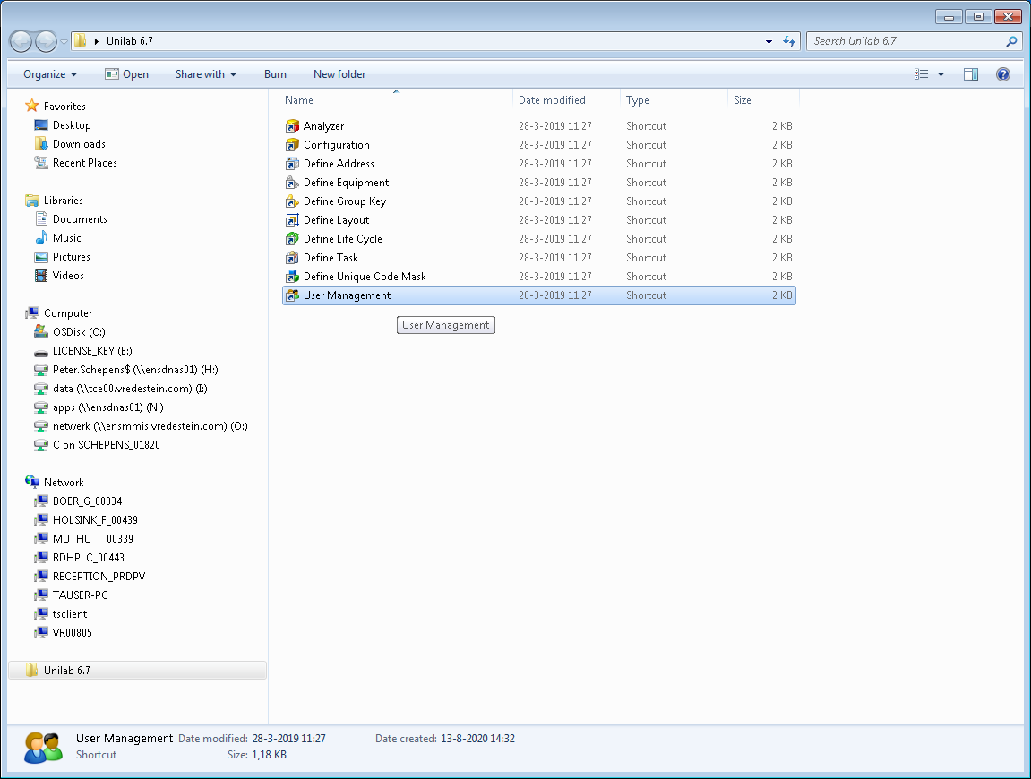

Open USER-MANAGEMENT

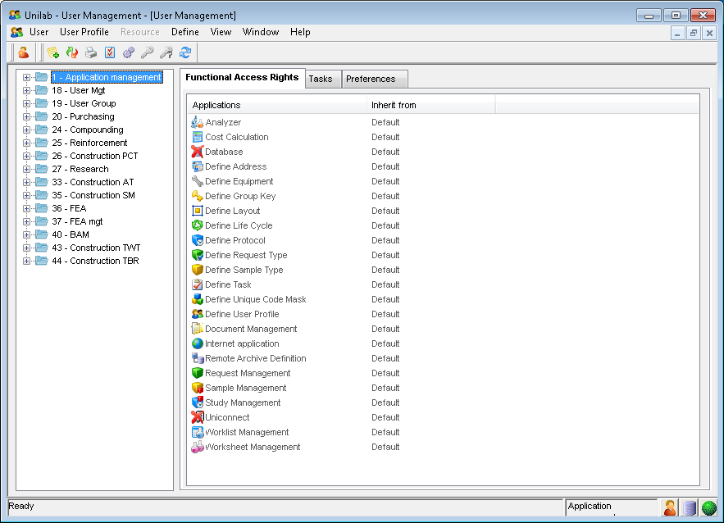

Ga in linker-scherm naar een USER-PROFILE en kijk welke gebruikers er onder hangen

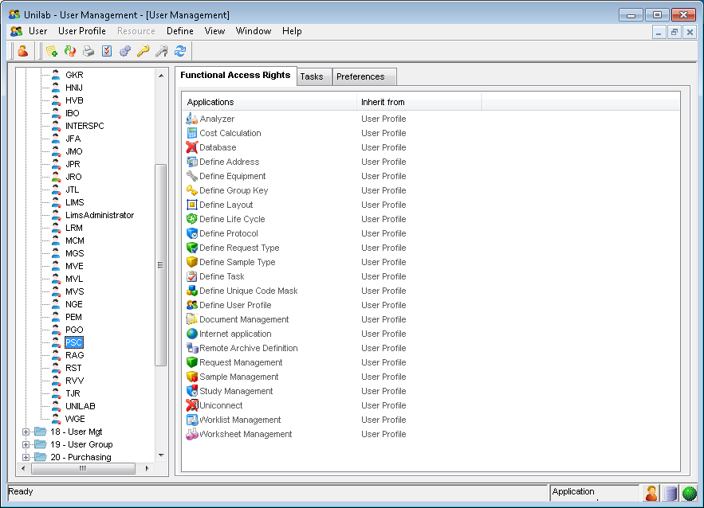

In rechter-scherm zijn we voor welke applicaties iemand geautoriseerd is. Deze heeft hij in dit geval allemaal vanuit een USER-PROFILE verkregen.

Open 2e tabblad TASKS

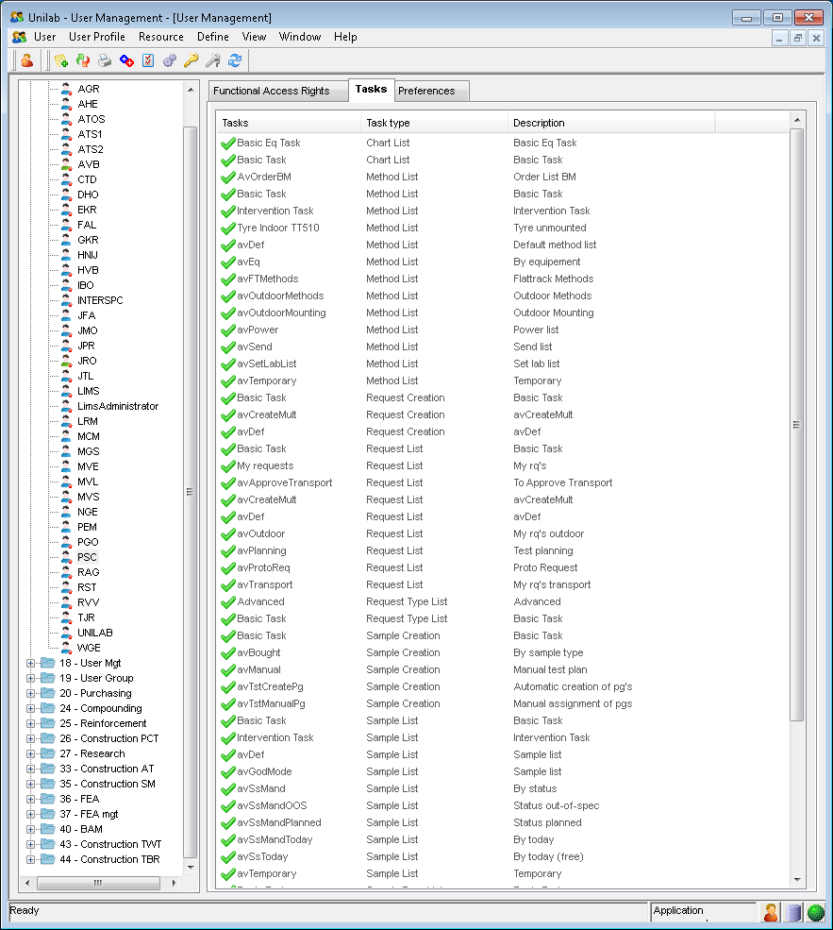

En 3e tabblad PREFERENCES

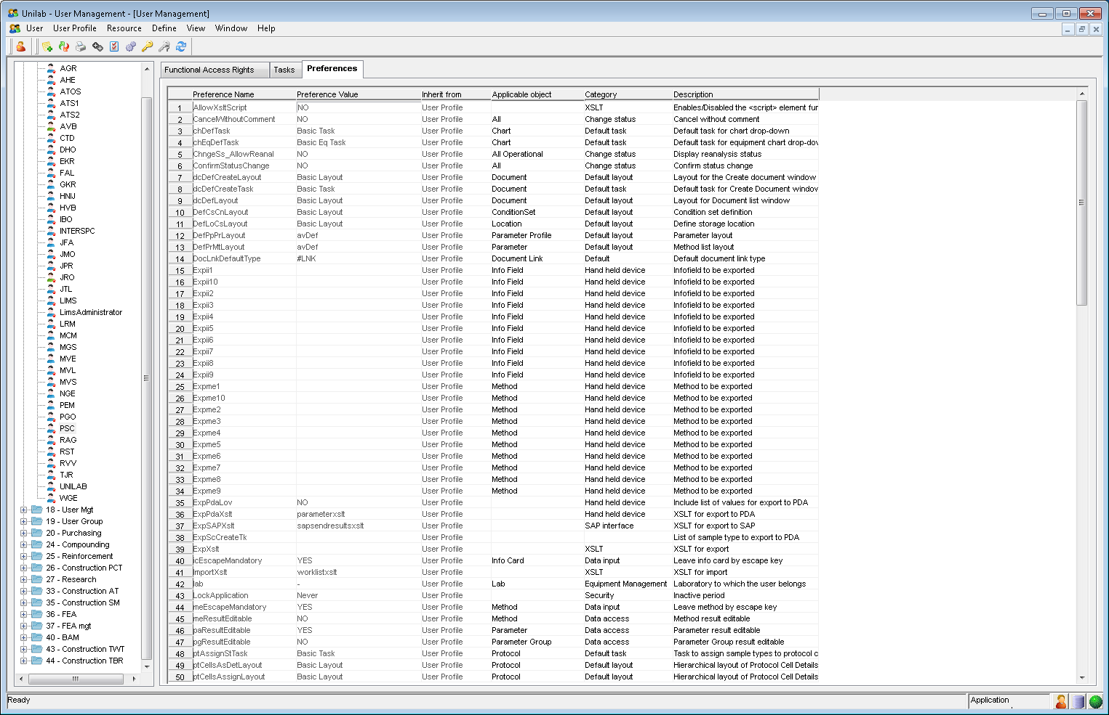

ADD A NEW USER

Zoek een bestaande user op, die als basis moet gelden voor een nieuwe USER.

Let op: HELAAS, ik heb geen rechten om nieuwe users aan te maken. Ik blijf melding krijgen dat USER-PROFILE niet gewijzigd kan worden !!!!!